様
老人クラブ入会のご案内

全国三大運動
健康・友愛・奉仕
広島市老人クラブ連合会は、「のばそう！健康寿命、担おう！地域づくりを」を行動テーマに掲げ、会員増強に取り組んでいます。
～６０歳以上の方ならどなたでも入会できます～

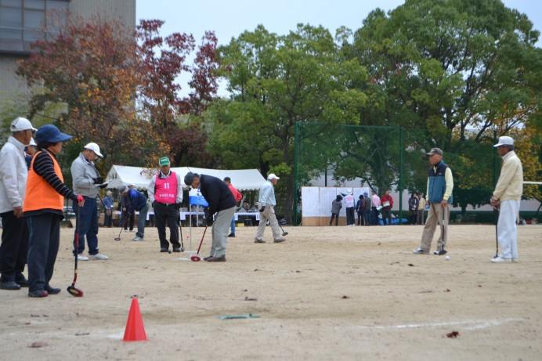
グラウンド・ゴルフ大会
老人クラブでは、高齢者の孤立を防ぎ、健康でいきがいある長寿を実現するために、グラウンド・ゴルフ、ペタンクなどのスポーツや囲碁・将棋、手芸、ダンスなどのサークル活動とともに、子供の登下校時の見守り、地域の清掃などの奉仕活動、ひとり暮らし高齢者の見守りなどの友愛活動・地域支え合い活動に取り組んでいます。
いきいきとしたシニアライフに向けて、地域の老人クラブ活動に参加してみませんか。

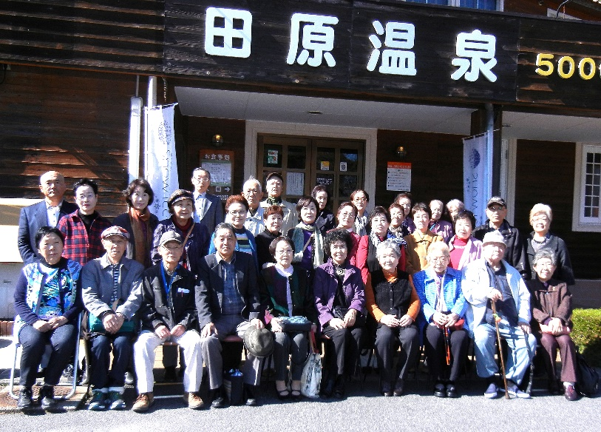
老人クラブ親睦旅行
入会等のお問い合わせ先
お住まいの地域の老人クラブ

電話
又は
広島市老人クラブ連合会事務局
広島市南区松原町５番１号
電話 ０８２－２０７－３８５０
ＦＡＸ ０８２－２０７－３８６０

※下記に必要事項をご記入のうえ切り取って、お住まいの地域の老人クラブへお申し込みください。

老人クラブ入会申込書
お名前 |  | 生年月日 | 大正  昭和 年 月 日
ご住所
電 話

